Коричнево-мраморный клоп

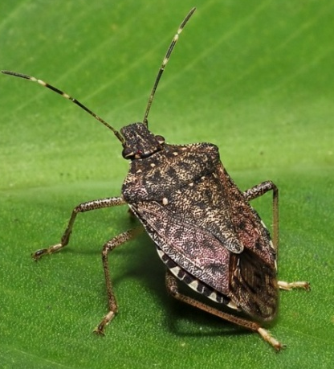
В настоящее время начался выход из мест зимовки коричнево-мраморного клопа – опасного карантинного вредителя овощных, плодовых, субтропических, декоративных культур, винограда и др. Выход клопа происходит периодически, это будет длиться до времени устойчивого подъёма температуры в ночные часы до +10-12 градусов и распускания листвы разных пород. После массового выхода клопа происходит дополнительное питание и затем спаривание.
Основная часть коричнево-мраморного клопа в настоящее время находится в местах зимовки, поэтому необходимо проводить регулярный осмотр укрытий, сбор и обязательное уничтожение клопов (вручную, опрыскиванием, сжиганием), установить светоловушки для сбора насекомых.

